Střední škola aplikované kybernetiky s.r.o., Hradec Králové

Laboratorní cvičení ze ZEL

Úloha číslo: **7**

Název úlohy: **V-A charakteristika jednobranu**

|  |  |  |  |
| --- | --- | --- | --- |
| Vypracoval: |  | Teplota: |  |
| Třída/skupina: |  | Vlhkost: |  |
| Datum měření: |  | Klasifikace: |  |
| Spolupracovali: |  |

**Zadání:** Změřte V-A charakteristiky dvou rezistorů a vyneste je do společného grafu. Změřte a nakreslete V-A charakteristiku žárovky. Vypočtěte pro všechny měřené hodnoty odpor vlákna žárovky. Závislost odporu vlákna žárovky na napětí vyneste do grafu.

**Úvod:** Popis V-A charakteristiky a jejího významu pro elektronické prvky.

**Použité přístroje:** Laboratorní zdroj …..

2x Multimetr ……

Rezistor TR512, ……Ω

Rezistor TR512, …..Ω

Žárovka ……..

Spojovací materiál (vodiče)

**Schéma zapojení:**

Měření V-A charakteristiky rezistoru:

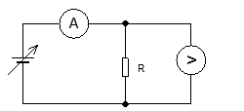

Měření V-A charakteristiky žárovky:

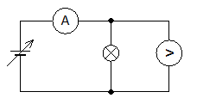

**Postup:** Popis činností při měření úlohy a zpracovávání protokolu.

**Naměřené hodnoty:**

Měření V-A charakteristiky rezistoru TR512:

|  |  |  |  |  |  |  |  |  |  |  |  |  |
| --- | --- | --- | --- | --- | --- | --- | --- | --- | --- | --- | --- | --- |
|  | U[V] | 0 | 1 | 2 | 3 | 4 | 5 | 6 | 7 | 8 | 9 | 10 |
| 820Ω | I[mA] |  |  |  |  |  |  |  |  |  |  |  |
| 560Ω | I[mA] |  |  |  |  |  |  |  |  |  |  |  |

Měření V-A charakteristiky žárovky 12V, 0,1A:

|  |  |  |  |  |  |  |  |  |  |
| --- | --- | --- | --- | --- | --- | --- | --- | --- | --- |
| U]V] | 0 | 0,1 | 0,2 | 0,3 | 0,4 | 0,5 | 1 | 2 | 3 |
| I[mA] |  |  |  |  |  |  |  |  |  |
| R[Ω] |  |  |  |  |  |  |  |  |  |
|  |  |  |  |  |  |  |  |  |  |
| U]V] | 4 | 5 | 6 | 7 | 8 | 9 | 10 | 11 | 12 |
| I[mA] |  |  |  |  |  |  |  |  |  |
| R[Ω] |  |  |  |  |  |  |  |  |  |

**Vypočtené hodnoty:**

Výpočet odporu žárovky pro napětí 2V:

**R**= = …**Ω**

**Grafy:**

V-A charakteristika rezistorů TR512, ….Ω a ……Ω

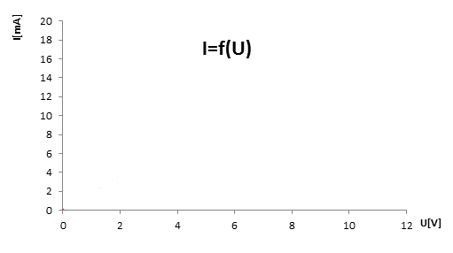

V-A charakteristika žárovky …….



Závislost odporu vlákna žárovky 12V; 0,1A na napětí na žárovce:

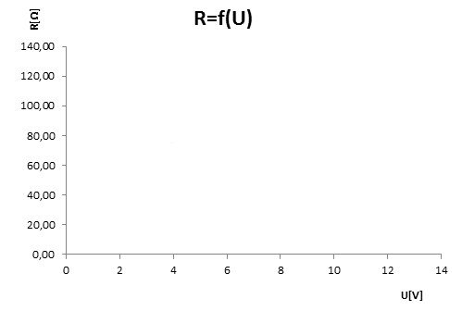

**Závěr:** Vyhodnocení naměřených hodnot.

**Použité informační zdroje:**